农业行业标准《烟草品种鉴定 SSR分子标记法》（报批稿）
编制说明

一、工作简况

（一）任务来源
品种是农业的“芯片”，种业创新是农业科技创新的核心问题。习近平总书记多次强调，要高度重视种业问题，打好种业翻身仗，有序推进生物育种产业化应用。烟草是我国重要的经济作物，也是重要的模式生物，大量生物学的开拓性研究都源于烟草。我国烟草育种工作经过40年的持续推进，烟草品种已经完成了从引进品种到自育品种的转变，审定自主知识产权品种200多个，自育品种种植面积占比达85%以上，在国内农作物品种主导权面临国际严峻挑战的形势下，实现了烟草品种的自主可控。此外，烟草产业涉及2000多万人的就业与生计，从品种源头推动烟叶生产提质增效，是稳定和提升烟农收入，助力脱贫攻坚、服务乡村振兴的重要举措。因此烟草育种技术的深入发展，烟草新品种的持续选育和推广应用，对我国国民经济发展和科技进步有着重大的经济社会意义。
烟草品种鉴定是有序发展自育品种，稳定烟叶种植的重要技术手段。为了提高市场监管力度，规范种业市场秩序，《种子法》明确规定：“农业、林业主管部门可以采用国家规定的快速检测方法对生产经营的种子品种进行检测，检测结果可以作为行政处罚依据”。DNA分子标记技术在品种快速鉴定方面具有独特的优势，已被世界各国应用于品种鉴定中。我国颁布了玉米、水稻、小麦和大豆等20余种农业作物DNA指纹鉴定标准，为种子市场监管和DUS测试近似品种筛选提供了技术支持。
根据《农业农村部办公厅关于下达2018年农业国家标准、行业标准制修订项目任务的通知》（农办质[2018]20号），由中国农业科学院烟草研究所主持承担《烟草品种鉴定 SSR分子标记法》（项目编号LX19469）的制定工作。

（二）起草单位
本文件由中国农业科学院烟草研究所、江苏中烟工业有限责任公司等单位起草。

表1. 主要起草人员信息及任务分工
姓 名 | 工作单位 | 职务/职称 | 专业特长及分工
任 民 | 中国农业科学院烟草研究所 | 副研究员 | 项目的组织实施、质量控制、文本起草
刘国祥 | 中国农业科学院烟草研究所 | 助理研究员 | 引物筛选、体系建立、文本撰写
杨爱国 | 中国农业科学院烟草研究所 | 研究员 | 项目实施、品种收集
孙洋洋 | 中国农业科学院烟草研究所 | 助理研究员 | 项目实施、文本起草
田 震 | 江苏中烟工业有限责任公司 | 农艺师 | 项目实施、引物筛选
李 媛 | 中国农业科学院烟草研究所 | 助理研究员 | 引物验证、文本起草
王珂清 | 江苏中烟工业有限责任公司 | 工程师 | 项目实施、文本修改
程立锐 | 中国农业科学院烟草研究所 | 研究员 | 引物筛选、文本修改
刘 旦 | 中国农业科学院烟草研究所 | 副研究员 | 引物验证、文本修改
佟 英 | 中国农业科学院烟草研究所 | 副研究员 | 项目实施、文本修改
陈 帅 | 中国农业科学院烟草研究所 | 助理研究员 | 项目实施、引物筛选
武秀明 | 中国农业科学院烟草研究所 | 助理研究员 | 项目实施、数据统计

（三）主要工作过程
- 起草阶段
1.1 前期准备
中国农业科学院烟草研究所烟草遗传育种研究中心长期承担烟草遗传育种理论方法和新品种选育研究，是全国烟草品种协作网及行业烟草新品种区域试验和农业评审的牵头组织单位，具有较好的学科优势和工作基础。2010年，由中国农业科学院烟草研究所（中国烟草总公司青州烟草研究所）起草，国家烟草专卖局发布了国内首个烟草DUS测试标准《植物新品种特异性、一致性和稳定性测试指南 烤烟》（YC/T 369-2010），该标准列举了40个测试性状，包括35个基本性状，其中16个为必测性状，以及5个选测性状，同时发布了35个标准品种供DUS测试时进行性状代码判别。
针对DUS测试以表型鉴定为基础，鉴定结果容易受环境因素的影响，也会因不同测试人员对性状的认识存在偏差，导致某些性状代码判定结果不一致等问题。中国农业科学院烟草研究所近年来加强了以分子标记技术和烟草品种分子指纹图谱为基础的分子检测技术的研发。开发了烟草DUS测试标准品种的指纹图谱，发表SCI研究论文1篇：“Binbin He, et al., BMC Plant Biology，2020，20:378”；完成了雪茄烟品种的SSR和SNP分子标记指纹图谱，发表研究论文2篇：“Yanyan Wang，Frontiers in Plant Science，2021，DOI:10.3389/fpls.2021.618133”、“王琰琰等，作物学报，2021，47(7):1259-1274”；授权相关发明专利2项，分别是：“一种野生烟草SSR指纹图谱及其构建方法和应用（ZL201510227440.5）”、“一种烤烟SSR核心引物组合及其构建方法（ZL 2016 1 0547721.3）”；出版相关著作2部：《中国烟草核心种质资源图谱》（发布了烟草核心种质资源的SSR指纹图谱）和《海南雪茄烟种质资源SNP指纹图谱及身份证》。
1.2 技术确定
课题组根据标准的项目范围、主要内容和项目技术方案，对项目组进行分工部署，制定项目工作计划，提出各阶段工作目标。以来自烟草高密度遗传图谱的340对SSR标记为基础，利用33份烟草DUS测试标准品种进行了SSR标记筛选，发掘候选SSR标记103对。开展最小引物数研究。结果表明，利用48对SSR标记可充分满足烟草品种遗传鉴定的需要。由此形成了烟草品种鉴定SSR标记体系，绘制了33份烟草DUS测试标准品种的分子指纹图谱。总结项目研究成果，形成《烟草品种鉴定 SSR分子标记法》（初稿）。
1.3 验证阶段
2023年2月委托国家烟草基因研究中心、山西农业大学小麦研究所、宁夏大学农学院三家单位，对标准的可操作性和检测数据的可重现性进行了验证。三家单位分别对33个代表性品种的48对SSR位点的指纹信息进行了检测验证。经验证，《烟草品种鉴定 SSR分子标记法》标准中的DNA提取、PCR扩增及产物检测方法具备可操作性，按照标准中的毛细管电泳检测平台技术方法，扩增的PCR产物均能获得清晰、稳定的主峰，且易于识别。

二、标准编制原则和确定标准主要内容的依据

（一）编制原则
根据烟草品种的特点，按照农业农村部制定的《植物品种鉴定 DNA分子标记法 总则》标准编写要求，采用以下原则编写《烟草品种鉴定 SSR分子标记法》：
规范性原则：本标准的制定符合法律法规，符合有关标准要求，包括GB/T 1. 1-2020《标准化工作导则 第1部分：标准化文件的结构和起草规则》、GB/T 3543.1 《农作物种子检验规程 总则》、GB/T 3543.2 《农作物种子检验规程 扦样》、GB/T 6682《分析实验室用水规格和试验方法》。
适用性原则：本规程的全部内容具有可操作性。
统一性原则：本规程与现行相关标准协调统一，不发生冲突。
先进性原则：本规程采用目前国际国内外品种鉴定领域均认可的、成熟的SSR标记技术，以毛细管电泳检测平台为主兼顾变性聚丙烯酰胺凝胶电泳平台的烟草品种鉴定技术，与田间小区鉴定方法对比，该方法的先进性在于不受环境和人为主观因素影响，检验周期短。

（二）主要内容的依据

1. 改良的CTAB法提取DNA
DNA提取方法应保证提取的DNA浓度与质量符合PCR扩增的要求，DNA无降解，紫外光吸光度OD260/OD280宜介于1.7~2.0。方法如下：
取幼苗或叶片约200～300 mg，置于2.0 mL离心管，加液氮充分研磨，或取20粒种子充分磨碎，取粉末100~200 mg移入2.0 mL离心管；每管加入600 µL 65℃预热的CTAB提取液充分混匀，65℃恒温水浴45～60 min，每间隔10 min颠倒混匀一次；每管加入等体积的氯仿-异戊醇（24:1，V:V），轻缓混匀后，静置10 min；12,000 rpm离心15 min后，吸取上清液至新离心管，再加入等体积预冷的异丙醇，颠倒离心管数次，在-20℃放置30 min；4℃，12,000 rpm离心10 min，弃上清液；用70%乙醇洗涤DNA沉淀2次，风干，加入100 µL无菌水或TE缓冲液。通过紫外分光光度计和琼脂糖凝胶电泳检测DNA浓度和质量，-20℃保存。

2. 参照品种
本标准选用的参照品种为《YC/T 369-2010 植物新品种特异性、一致性和稳定性测试指南 烤烟》的标准品种（表2），保障了标准之间的连贯性。

表2. 本研究所用参照品种的相关信息
编号 | 资源编号 | 品种名称 | 资源类型 | 典型性状
SV01 | 2290 | NC82 | 引进 | 椭圆形叶形
SV02 | 485 | 小黄金1025 | 地方 | 叶数少、黑胫病感病
SV03 | 1084 | G28 | 引进 | 叶宽宽、叶长宽比小、宽椭圆形叶形、感CMV
SV04 | 2490 | 中烟90 | 选育 | 纵向叶面急弯、叶面较皱、叶缘皱折
SV05 | 1365 | 中烟15 | 选育 | 花序密集
SV06 | 2243 | Coker 176 | 引进 | 叶耳大、中等花冠尖
SV07 | 2293 | NC89 | 引进 | 叶厚较厚、横向叶面平、叶面平整、叶色绿
SV08 | 2266 | K326 | 引进 | 株型塔形、腋芽少、长椭圆形叶形、叶尖渐尖、横向叶面凹、纵向叶面微弯、波浪叶缘、花色淡红
SV09 | 3660 | 中烟100 | 选育 | 叶缘微波、花长短
SV10 | 540 | 红花大金元 | 选育 | 叶面平整、花冠小、花色红
SV11 | 503 | 革新三号 | 选育 | 抗黑胫病、中抗TMV
SV12 | 520 | 净叶黄 | 选育 | 抗赤星病
SV13 | 4820 | 中烟103 | 选育 | 叶缘皱折
SV14 | 2318 | G140 | 引进 | 感赤星病、感TMV
SV15 | 1087 | T.I.245 | 引进 | 抗CMV
SV16 | 3570 | Coker139 | 引进 | 腋芽少、倒圆锥形花序
SV17 | 3765 | K149 | 引进 | 叶宽窄、叶色浅绿
SV18 | 494 | 金星6007 | 选育 | 中抗黑胫病
SV19 | 258 | 长脖黄 | 地方 | 叶长长、叶长宽比大、叶尖钝尖、感青枯病
SV20 | 505 | 革新五号 | 选育 | 株高很高、叶数较多
SV21 | 3574 | NC-22-NF | 引进 | 株高很高、叶数多、叶长短、中心花开放很晚
SV22 | 2339 | 丸叶 | 引进 | 有叶柄、茎叶夹角大、宽卵圆形叶形
SV23 | 1020 | DB 101 | 引进 | 抗青枯病
SV24 | 2299 | NC矮杆种 | 引进 | 株高矮
SV25 | 3780 | NC27NF | 引进 | 株高高、叶数多、中心花开放晚
SV26 | 2247 | Coker 254 | 引进 | 主茎色浅绿
SV27 | 2291 | NC86 | 引进 | 主茎色深绿、叶尖急尖、叶色深绿
SV28 | 2282 | MN373 | 引进 | 叶厚较薄、长椭圆形叶形、叶耳小、中心花开放早
SV29 | 1005 | B. L. Orinoco | 引进 | 长卵圆形叶形
SV30 | 484 | 小黄金5209 | 地方 | 卵圆形叶形
SV31 | 3750 | Coker371Gold | 引进 | 花管膨胀部不明显、
SV32 | 2340 | 泰国白花烤烟 | 引进 | 花色白
SV33 | 3719 | 贵烟11号 | 选育 | 球形花序

3. 引物收集
本研究采用的SSR位点来自烟草高密度SSR遗传连锁图，并从前期研究中挑选多态性较高、带型清晰且扩增稳定的340对标记作为本研究的初始供试标记。

4. 多态性引物筛选
利用340对SSR标记对33份参照品种进行了扩增检测，筛选扩增效果良好的候选SSR标记。共筛选到103对扩增带型清晰且具有多态性的SSR位点。UPGMA聚类分析结果表明（图1），利用103对SSR标记可以完全区分33份参考品种。
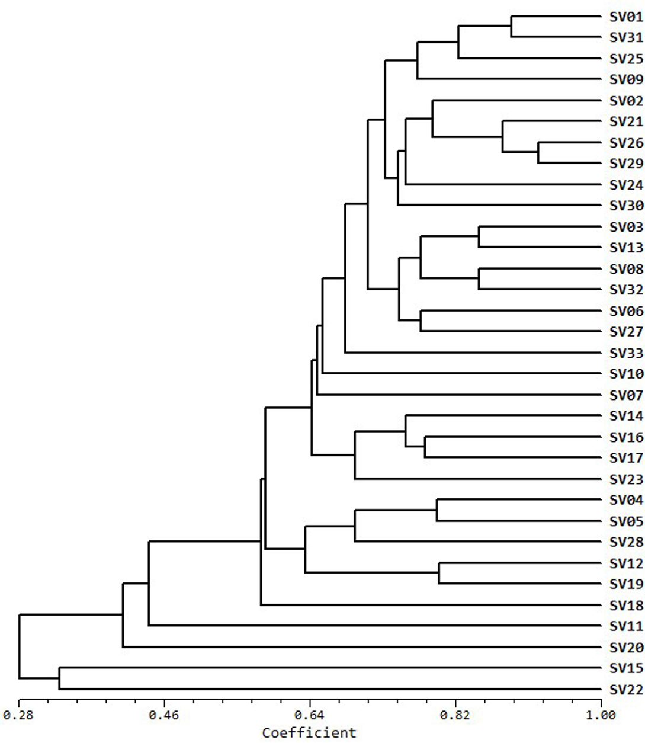

图1. 33个供试品种的UPGMA聚类树

5. 最少引物数评估
为评估可用于解析遗传差异的最少引物数，本研究基于上述103对标记，及其所揭示的遗传多样性数据，利用随机抽样的策略，比较并分析了不同标记数量的样本间遗传多样性变化的规律。从一次随机抽取1个标记到一次随机抽取90个标记，每种标记数量均重复试验50次，计算每次抽样的平均PIC值（标记的多态信息含量），并绘制成散点图（图2）。从图中可知，随着标记数量的增加，代表PIC值的散点越趋向于PIC平均值。反映在变异系数（CV）上（图中下方的直方图），抽样的标记数量越多，重复间的变异系数越小。根据变异系数直方图的趋势线计算可知，当标记数量达到25个时，变异系数开始小于5.0%，说明PIC值的变化已经趋于稳定，因此揭示烟草品种的遗传多样性水平，最少可用25对SSR标记。

图2. 不同SSR位点数抽样实验的PIC值及其变异系数。
注：X坐标轴为抽取的SSR标记的数量，Y主坐标轴为PIC值的变异系数，在图中用柱状图展示；次坐标轴为各次抽样的PIC值，在图中用散点图展示。随着标记数量的增加，代表PIC值的散点越趋向于PIC平均值，重复间的变异系数越小。

6. 构建供试群体的SSR标记指纹图谱
从103个供试SSR标记中，按每条连锁群2个标记的原则，进一步选择了48对SSR标记（表3），作为烟草品种鉴定的SSR标记。利用48对标记不但满足最小引物数的要求，亦可完全区分33份参照品种。进一步的相关性分析表明，两种标记数量揭示的遗传关系在极显著水平上存在相关性，皮尔逊相关系数（Pearson Correlation）为 0.967。利用入选的48对SSR标记构建了33份烟草参照品种的指纹图谱。该套图谱共包含419个等位变异，平均每个标记8.73个，变幅从4个到13个。48对SSR标记的Nei’s指数（H）和Shannon信息指数（I）分别为：0.674和1.5453。

表3. 本研究选用的48对SSR引物的相关信息
引物  编号 | 引物  名称 | 连锁群 | 上游引物序列（5'→3'） | 下游引物序列（5'→3'）
F01 | PT50862 | LG1 | ATGCGCTATGTTGGCTTCTT | TCAAAGTGCAATGTGTTCGC
F02 | PT51665 | LG1 | CCCGTAATACATAAATGGAAGAGC | GCATACCACCTGCCTTACCT
F03 | PT55027 | LG2 | AAATTAACGCTCTTTCGTCTGAA | CGTCACATGAATAATCACAATCAA
F04 | PT60122 | LG2 | GGGAAAGTTACACAGTGCCC | GCCTTCCACTCAAACAAATAGC
F05 | PT30202 | LG3 | TCGAAACCTCGAGGACAGTT | TATCCAAATCTCCAAAGCCC
F06 | PT60080 | LG3 | CTACGCAGAATCCAATTCCA | CATTAGGCCATAGCCATCCA
F07 | PT53970 | LG4 | TCATTGGTTCCTCGTCCTTT | AAGACAACTCCTTCACCATTCA
F08 | PT53100 | LG4 | ATACGGGCTTCCCAGGTAAC | AATCCCTTATCCTTTGTGTCAA
F09 | PT61414 | LG5 | AAAGAAAGGAGGCATGCAAA | CAATGACTAATAGAATCGGTTACAGG
F10 | PT61187 | LG5 | GCTCAGTCGTGAAGAAACAGAA | AGGGAATCCTTGGTTGGTTT
F11 | PT60650 | LG6 | CGGGAGCACCATTATCAAAT | GTCATCGATCCCGCATAACT
F12 | PT61154 | LG6 | TCGCCTCCTAATTACTCTTCTGA | AAAGGGCCAACCCTGATATT
F13 | PT50599 | LG7 | GCGAACCTTTGAACCAGTCT | AAACGCCTAGGCAGAACTCA
F14 | PT30165 | LG7 | ACCTCTGTGGCCGTAAGCTA | CCTCTACTTCAACAGGGTAAGAAA
F15 | PT51206 | LG8 | CAAGGGAATGGAACTGATGAA | AAGGCGTTCGGTCTGTATTG
F16 | PT61279 | LG8 | CTCACACCCATTTGTTACCG | GGCGACAATGTTGTTGTGTC
F17 | PT60917 | LG9 | CAGGAGACTCCATAAATTCACTCTT | AGCATGGTTGCTATTGGCTG
F18 | PT50392 | LG9 | ATTACAACCACTGCGAAACG | GCTAAGCAAAGAGAGGTGCC
F19 | PT51144 | LG10 | ACCGACAACACACGATTGTA | GCTTGTCGCTTAGCTTAACCAT
F20 | PT54061 | LG10 | CAACGTGTGCCGAAAGACTA | TTGGGAACGTGAGGGATATG
F21 | PT30024 | LG11 | GTAGATGGGAGAGCCACGTC | AAAGGAGGTAAATTGCAGCG
F22 | PT53036 | LG11 | TGCGTTCCAACTCTTATCCC | AAATATTTCGCGGACATGGT
F23 | PT52958 | LG12 | TGACACATAGTTCAGCCATCAA | TGGTTCTATATTTCTGACGGGA
F24 | PT51896 | LG12 | CTTCCCTCTGTAACAACGCC | AACAGTTTCAATTATAACACTGCCA
F25 | PT55289 | LG13 | ACTTGAAGCCGTTGTTGCTT | GCACGGCAATACCTTTGTG
F26 | PT53829 | LG13 | CCTCCATTGACATGTGACGA | AATGCCAAGCTGAGGTTTGT
F27 | PT60868 | LG14 | AACTCACGTTCCCTTTGCC | CAATCACCAATGAATGGAACC
F28 | PT53953 | LG14 | CATAATTTATTCGTGAAATGATGC | AGAATATGCACTTTGCGGGT
F29 | PT30272 | LG15 | GAACCTAACCTCGCTCCACA | AAATGGTAGCTGCGAGGAGA
F30 | PT54772 | LG15 | TCAGCTCCTCCTTTCTCCTG | CTTACAAATTTCGCCTCGGT
F31 | PT20275 | LG16 | GTTCTATTTGATCGCCCC | AACAGCACCAACAGCATT
F32 | PT53227 | LG16 | CCAAATAATCTTCATATTGATCCG | CGAGAAAGGAGGAGTTGCAT
F33 | PT51364 | LG17 | CCTTCTTGAACTTCGTGCGT | TGCTCTCTAATTTCCATGTTCAGA
F34 | PT54169 | LG17 | CCGTGCGTTACAATCCTTCT | AAGGTTGAAACACAATATCTCCA
F35 | PT51415 | LG18 | AAAGCTTAAGCAAAGAGCTGACA | GAATGTTCAATTTCAGATATGGC
F36 | PT60716 | LG18 | TTGTAAGCCTATGACACCACCTT | ACTATCGGTGGATTAGCCCG
F37 | PT53770 | LG19 | CAGAATTTCCCTTCCACAGAA | CATCGTAAGCGTCAGTCTGC
F38 | PT53519 | LG19 | GCTTGGCATCATCAGAATTT | TATTTCCATTGGCCGTGTCT
F39 | PT52111 | LG20 | AGGAATTGTCACATGAATCGG | CAACAGTTTGGTTCCCAAGG
F40 | PT52821 | LG20 | GGGCAATGGAGCAATAGAAA | TGCTTAAAGATTTCCACTCGTT
F41 | PT51289 | LG21 | GAGTTGTGGCCAAGTAGCCT | GGCTTTAGCCAAACGCTCTA
F42 | PT52133 | LG21 | AAAGTGTGTTGTGTCTGGCA | CCCGGTTAAACTCCACTAATCA
F43 | PT54196 | LG22 | CCTATGTTTGGAGCAGAGGG | GTCATTGTCTGTGCATGGCT
F44 | PT51152 | LG22 | GCGCAGTATTTAGCCCAACT | CATTCCATCACAAGCTTCCA
F45 | PT60152 | LG23 | CTTGCCAATCGTTCCTTCAT | CGGAACAAACGAGACTGTTAGA
F46 | PT53595 | LG23 | CTTAGGACCCAAGAACCCAA | TCCATTCTTGTCCAAGGAGC
F47 | PT53089 | LG24 | GCATTAGAGAGTGCGACATCA | CCCAACGTGAGGGATTACTT
F48 | PT52828 | LG24 | TGAATTATGCGGTGCACATT | ATATTCCAACGTGGGCTGAA

7. 烤烟品种鉴定SSR分子标记技术体系的建立
本研究进一步根据扩增带型为每个标记的等位变异筛选了参考品种，共选择了32份参考品种。利用上述48对SSR标记（表3）进行烟草品种鉴定时，可加入参考品种，以明确参试品种的带型。
本标准SSR标记的PCR产物检测，可以使用变性聚丙烯酰胺凝胶垂直板电泳（PAGE），也可以使用自动化程度更高的毛细管电泳及其各类配套仪器设备。PCR产物使用变性聚丙烯酰胺凝胶垂直板电泳（PAGE）检测时，通过制胶、预电泳、变性、电泳、银染等步骤，获得PCR产物的电泳带型，在胶片观察灯上观察记录结果，用数码相机或凝胶成像系统拍照保存；PCR产物使用各类毛细管电泳设备检测时，使用毛细管电泳检测设备的片段分析软件，读出待测品种与对应参照品种的等位变异数据。比较参照品种的等位变异大小数据与公布的参照品种的相应数据，两者之间的差值为系统误差。可通过左右整体位移调整，使参照品种数据读取与已知结果相一致，以校正不同电泳系统的误差。
在结果判定时，当样品间差异位点数≥2，判定为“不同”；当样品间差异位点数＜2，判定为“疑同”。差异位点小于两个位点时，可按照YC/T 369-2010的规定进行田间鉴定。

三、主要试验或验证的分析、综述报告，技术经济论证，预期的经济效果

（一）主要试验或验证的分析、综述报告

（1）SSR标记对不同品种的区分度验证
湘烟6号、云烟121、中川208等17个品种为近几年审定的烟草品种，为了探索、利用品种间遗传距离辅助筛选DUS测试品种的可行性，进一步对这17个烟草品种同3个DUS测试标准品种（K326、中烟100、红花大金元）进行了遗传多样性分析（图3）。20个烤烟品种的遗传距离在0.077~1.000之间，表明品种间的遗传多样性较丰富，并且在遗传相似系数为0.44时供试烤烟品种被分为3个类群。其中供试品种云烟121和湘烟7号与标准品种K326的遗传相似较高，遗传相似系数分别为0.8462和0.9231。DUS测试结果表明，这3个品种的植物学性状也十分相似，仅在叶长、叶宽、叶面平整度等性状上存在差异；并且根据系谱可知，云烟121和湘烟7号均具有K326的遗传背景。以上表明，利用已知品种表型数据库筛选近似品种与通过SSR指纹数据库筛选近似品种的结果是一致的。

图3. 20个烤烟品种的UPGMA聚类树

（2）田间表型与分子数据的相关性验证
本研究调查了23个遗传相似度高的烟草品种植物学性状，这些品种之间在植物学性状上也较为相似，但仍可以通过部分性状将其区分开。这一结果表明，本方法确定的核心引物对烟草品种的遗传多样性分析结果与形态学分类结果具有一定的相关性和一致性；对授权品种及其近似品种遗传多样性分析的结果也进一步验证了核心引物在近似品种筛选中的有效性。因此，基于48对核心引物建立的烟草品种DNA指纹数据库可以应用于辅助DUS测试近似品种筛选。
尽管SSR分子标记与形态特征之间存在着一定的关联性，但作物的植物学性状多为数量性状，受微效多基因控制。目前SSR标记和植物学性状之间尚未建立明确的关联，分子标记差异往往只代表了品种为相同或不同的概率，当差异位点低于一定阈值时，特别是那些遗传背景极为接近的品种，应通过田间DUS测试才能明确最终的表型差异。

（3）标准通过了多家单位验证
标准研制单位联合国内多家具有丰富经验的科研院所、第三方检测机构对标准进行重现性、稳定性、一致性的验证工作，国家烟草基因研究中心、山西农业大学小麦研究所、宁夏大学农学院均完成了标准验证并出具了验证报告。

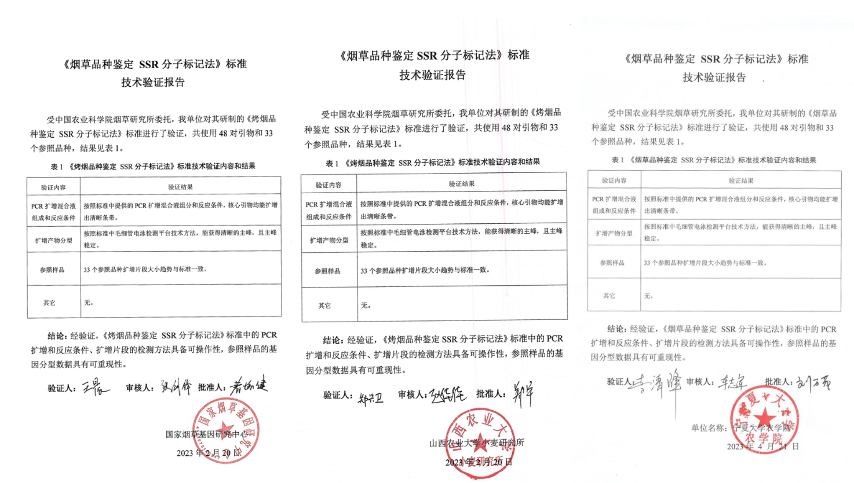
图4. 不同单位验证报告

（二）技术经济论证、预期的经济效果
SSR标记因具有共显性遗传、稳定性好、易于自动化、不同实验室易于操作、不需要复杂的仪器设备、DNA质量要求不高，检测成本较低而被普遍使用。虽然目前SNP标记比较盛行，但SNP标记对仪器设备要求高，芯片制备复杂，增加了成本，检测周期较长，且需要比较熟悉基因分型软件的技术人员。因此，相比SNP标记，SSR标记在成本控制、检测便捷性等方面具有明显的优势。所以，本文件能够满足区试质控、市场监管、新品种保护等品种管理的需求，将成为我国烟草种业安全的重要技术支撑。

四、采用国际标准和国外先进标准的程度
到目前为止，国内外尚未查询到有关基于SSR分子标记的烟草品种鉴定技术标准。

五、与现行的法律法规和强制性国家标准的关系
文本内容与现行法律、法规和强制性标准不发生冲突，符合我国有关法律、法规和经济发展、科学技术发展的方针、政策的要求。目前国内暂无与本文件内容相关的强制性标准。

六、重大分歧意见的处理经过和依据
该标准在编制、研讨和征求意见过程中无重大分歧意见。

七、标准作为强制性或推荐性标准的建议
本标准为公益类标准，并不涉及有关国家安全、保护人体健康和人身财产安全、环境质量要求等有关强制性地方标准或强制性条文等的八项要求之一，因此建议作为推荐性农业行业标准发布实施。

八、贯彻标准的要求和措施建议（包括组织实施、技术措施、过渡办法等）
本文件拟规范各级种子质量检验机构在利用SSR标记法检测烟草品种时所采用的标记引物、样本量、仪器设备和检测方法。为了使检测人员理解标准中的要求，应由本文件的起草单位对检测人员进行理论和实操的培训。

九、废止现行有关标准的建议
无。

十、其他应予说明的事项
无。

